ftp客户端使用说明
１．站点->站点管理器
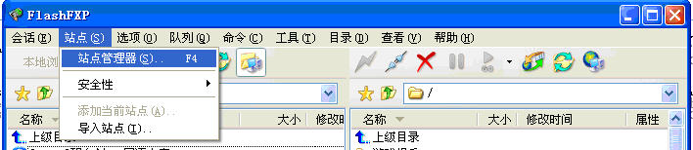
2．上传用户选upload。上传用户名up密码up。
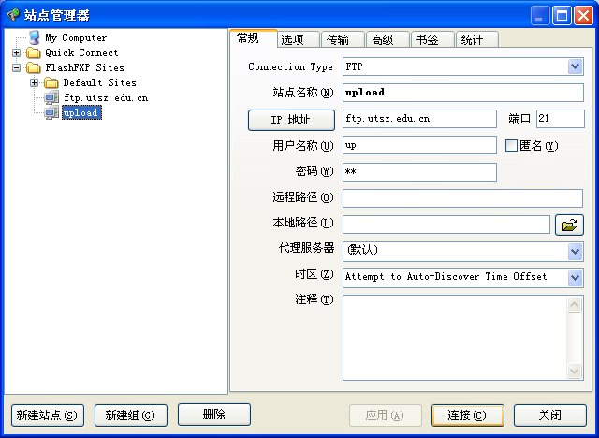
3．下载选download通过匿名用户访问。
